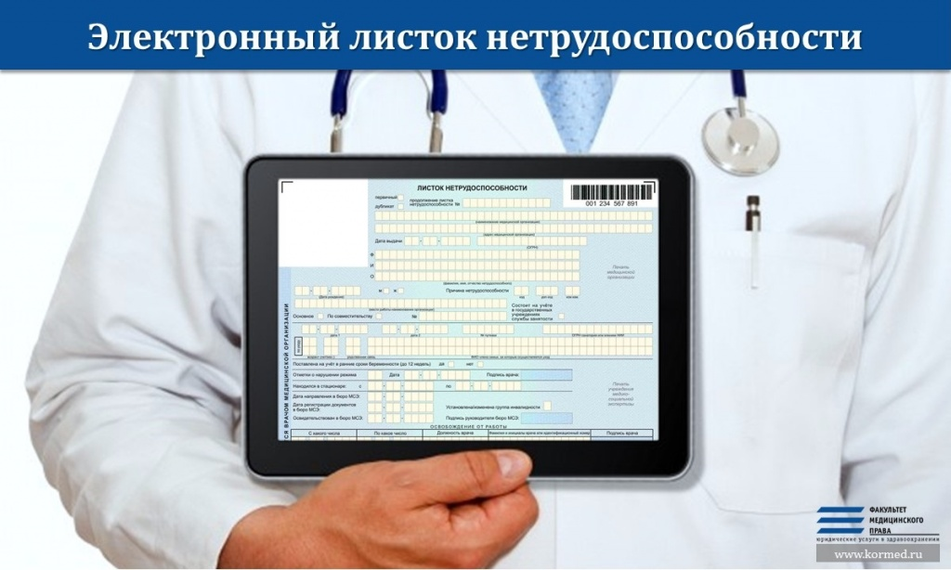

Электронный больничный 2017

C 1 июля 2017 года [вступит в силу](http://buh.ru/news/uchet_nalogi/56948/) Федеральный закон от 01.05.2017 № 86-ФЗ, который предусматривает применение электронного листка нетрудоспособности (ЭЛН) на всей территории России.

Так, в частности, закон устанавливает, что **листок нетрудоспособности** с согласия пациента может формироваться в виде электронного документа, подписанного усиленной квалифицированной электронной подписью медицинского работника.

**Пособие по временной нетрудоспособности** или **пособие по беременности и родам** в этом случае назначается и выплачивается на основании электронного больничного, сформированного и размещенного в специальной информационной системе ФСС.

Работодатели могут **взаимодействовать с ФСС по поводу ЭЛН**[**прямо из программ 1С**](https://buh.ru/news/uchet_nalogi/57397/).

Кроме этого можно [открыть личный кабинет](http://cabinets.fss.ru/) ([**http://cabinets.fss.ru**](http://cabinets.fss.ru)**)**. В личном кабинете работодатели смогут получать уведомления о поступлении ЭЛН и в электронном виде заполнять данные по больничному со своей стороны. Для входа в кабинет, Страхователь использует **логин и пароль своей учетной записи на ЕПГУ при условии, что она подтверждена**

А для отслеживания движения ЭЛН работниками можно также зарегистрироваться на сайте ФСС РФ в специальном сервисе - [кабинете застрахованного лица](http://cabinets.fss.ru/). Для входа в кабинет, Застрахованный использует логин и пароль своей учетной записи на Едином портале государственных услуг.

По всем интересующим Вас вопросам обращайтесь в филиал №18 Государственного учреждения Фонда социального страхования РФ (г. Похвистнево, ул. А. Васильева, 7) по телефонам 8(84656)26266, 22751.